Quest 1: Проверка знака числа

Задача:

Создать программу sign_check.py, которая принимает на вход одно целое число и выводит:

* "Positive", если число положительное
* "Negative", если число отрицательное
* "Zero", если число равно нулю

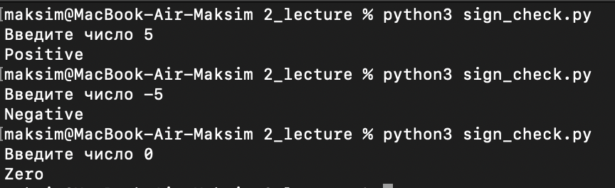

Quest 2: Проверка возраста

Задача:

Создать программу age_check.py, которая запрашивает у пользователя его возраст и выводит:

* "Access granted", если возраст 18 лет и старше
* "Access denied", если возраст меньше 18 лет

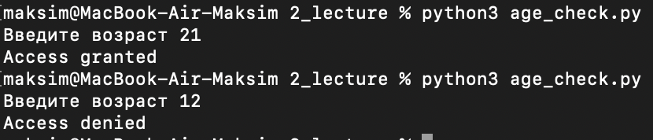

### **Quest 3: Калькулятор скидки**

**Задача:**

Создать программу discount_calc.py, которая запрашивает у пользователя сумму покупки и выводит итоговую сумму с учетом скидки. Если сумма покупки больше или равна 1000, применяется скидка 10%, иначе скидка не предоставляется.

